上海海洋大学暑期交流项目
密歇根州立大学游学感想
0926107 海洋科学学院 邢雪云

对于能够参加本次密歇根州立大学暑期交流项目，我感到十分荣幸，虽然从报名、面试到办签证花了很多时间和精力，但此行的经历却更让我受益良多。希望和大家分享我的收获。
首先，想谈谈关于本次暑期交流项目的形式。本次暑期交流项目持续一个月，主要是在自己专业相关实验室（或者自己爱好的，实验室方向是可以和那边老师沟通的）实习，并且有基地的相关实习和英语课程、文化课程等的学习；可以说每天都过的很充实。
先来谈谈实验室学习，我是在密歇根州立大学野生动物与渔业资源学院的MIRTH实验室，这个实验室主要研究的是运用GIS研究全美各个州的河流与生态的变化关系以及人类行为对河流环境影响等研究。因为只有一个月的时间，所以我先学习了相关河流的基础知识以及相关的Arcgis软件的学习，并在后两个星期里帮助运用信息和地图等核对河流信息，运用软件基本工具处理地图等，我觉得最大的收获就在于将我学习的理论知识运用的实际中，并且实验室有很好的学术氛围，每天都会有一个简短的讨论会议。

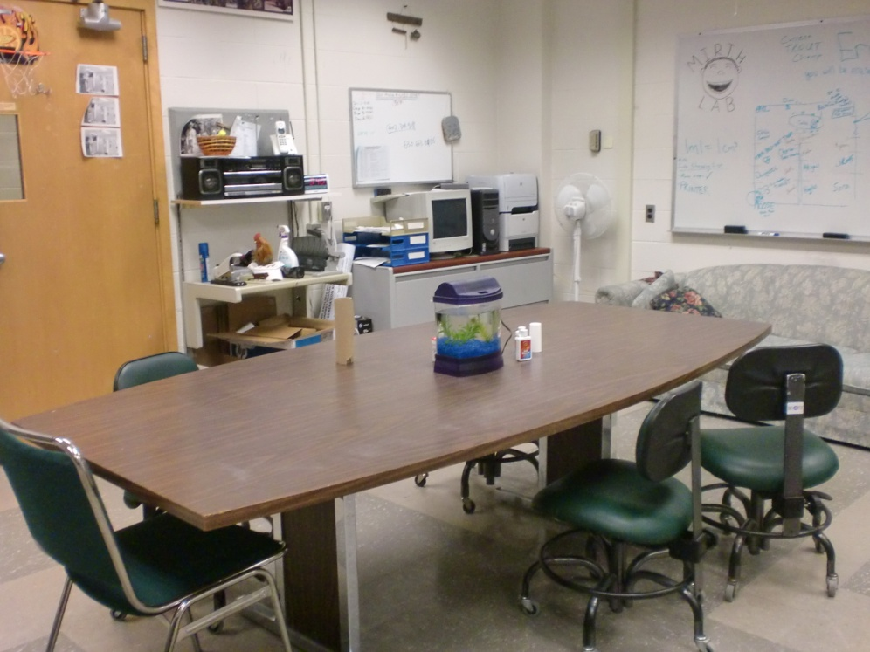
图一 每天开会的小桌

当然在交流期间我们也遇见了很多来交流的中国学生，而他们大多数是以体验美国文化，每天上课和游玩，而我想我们是真正的参与他们日常学习研究中，从而不仅练习了自己的英语口语表达能力，并且也了解了一些新的文化思想和理念。

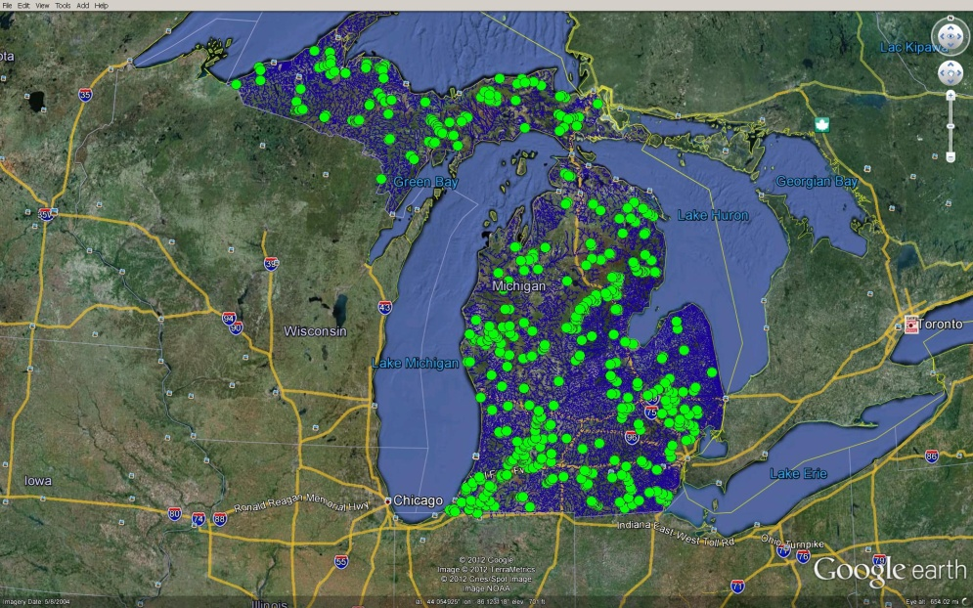
图二 密歇根州渔业资源数据分布位置确认（我主要完成的）

并且在每周里，我们有英语课和文化交流课程，在课堂中不仅和老师学习到了很多正宗的英语发音还了解了当地生活、文化等等。记得当时我刚去的时候英语表达能力很差，但是随着上课和自己的练习，最后一节课的总结自己感觉讲的还不错。在和文化伙伴交流的时候也了解了很多他们大学生活和研究方向，扩展了自己知识面。

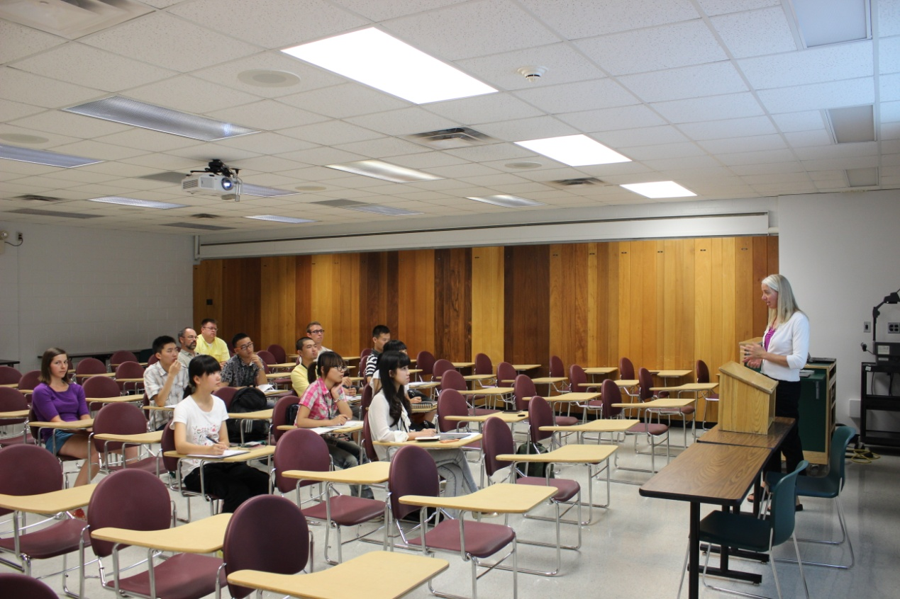
图二 课堂

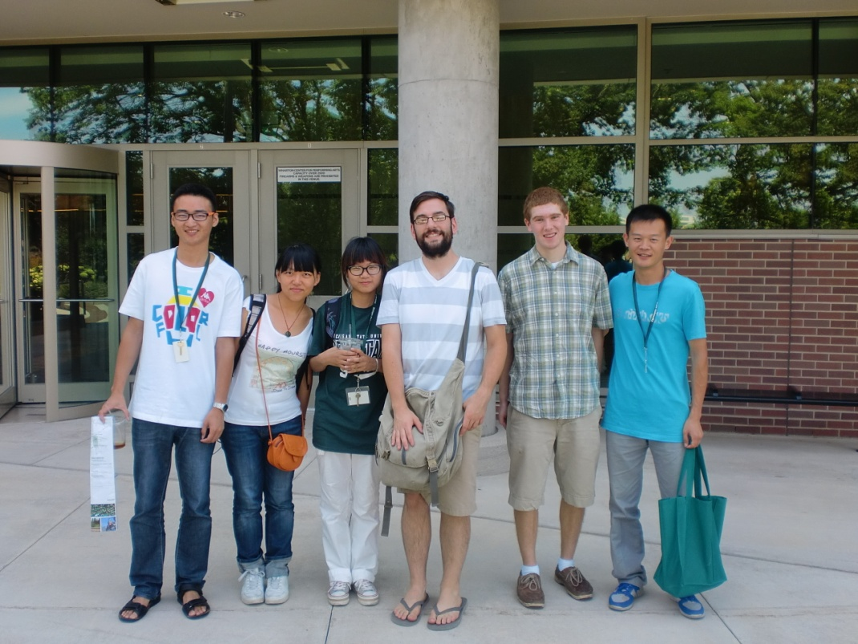
图三 文化交流伙伴和我们

其次，我们还参观了KBS学校实习基地和体验野外生活等活动，动手操作了一些测量风速风向和水流的仪器，并且参观了其中一个“长时间农业研究基地”，主要是以自然的长时间的农作物生长为基础，来观察此地区的农作物分布情况；还种植了很多用以取代燃料的植物（当然还在研究阶段），但是这种环保意识我想是需要我们学习的。

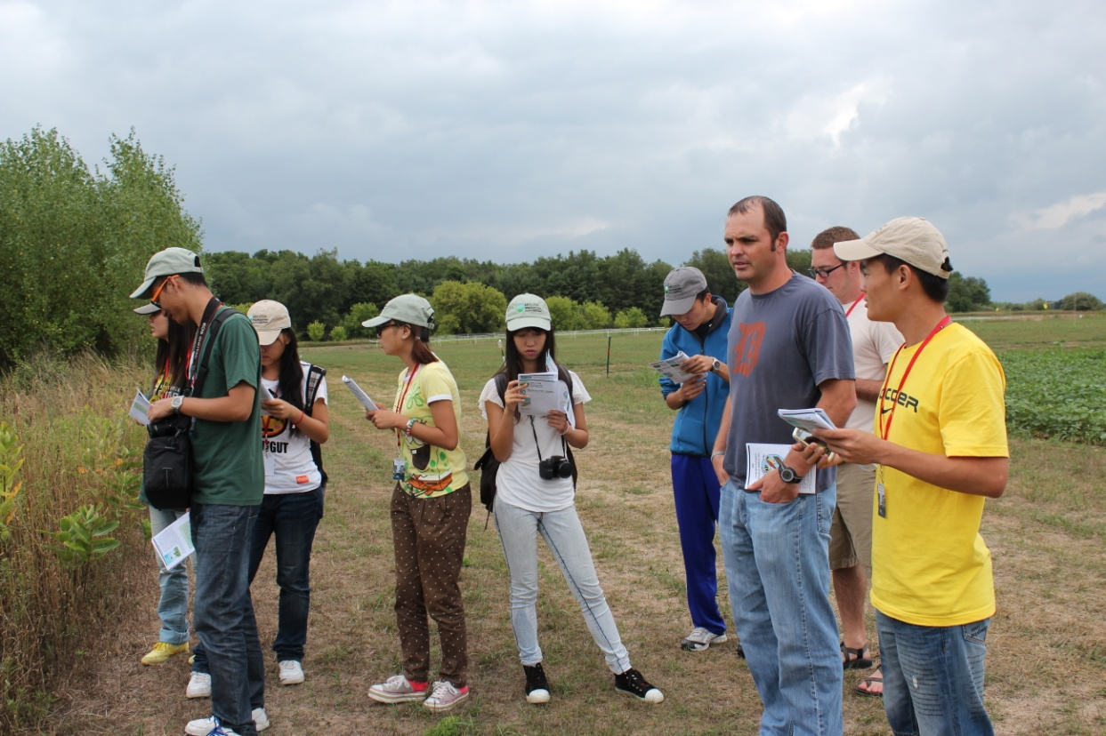
图四 实验基地参观学习

在野外生活体验的过程中，我们自己搭帐篷，学习并实践了很多野外生存的知识，通过老师的介绍，我们参观了解了多种植物动物生活栖息地环境等并顺利的完成了我们的实习。

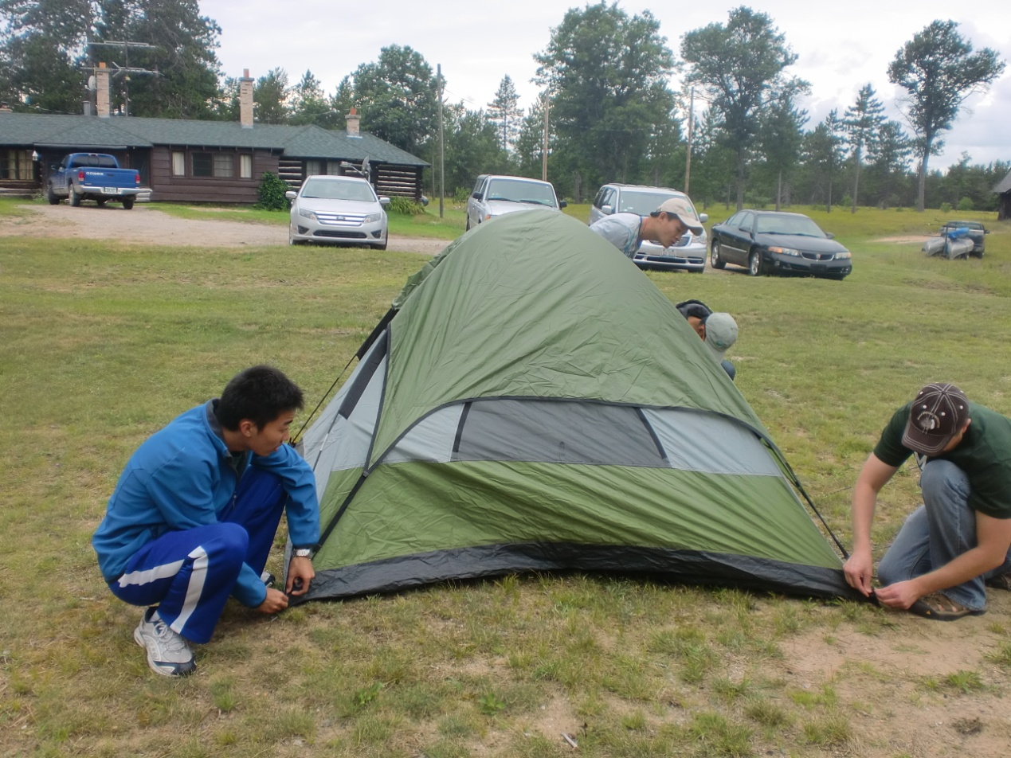
图五 我们在搭帐篷

在实习期间我们还在老师的带领下，实地考察当地生态坏境，下水捕鱼，感受亲近自然。 并且了解了当地从河流严重污染，经过不断的治理，得以恢复生态环境，我想我们每个人也应该从小事做起，从保护我们校园坏境做起。

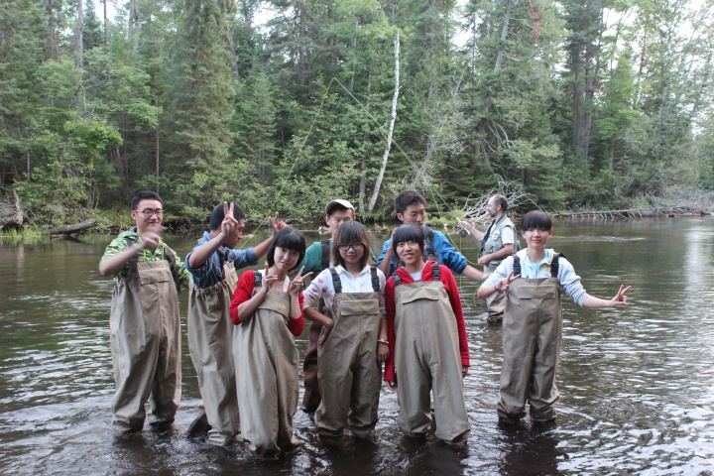
图六 实验基地实习中

并且在考察期间，老师不断向我们介绍物种类型以及各种生态坏境，我们还有幸看到了鹿的身影。

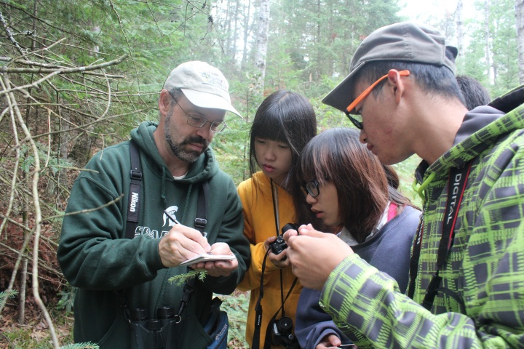
图六 老师正在给我们讲解生物类型

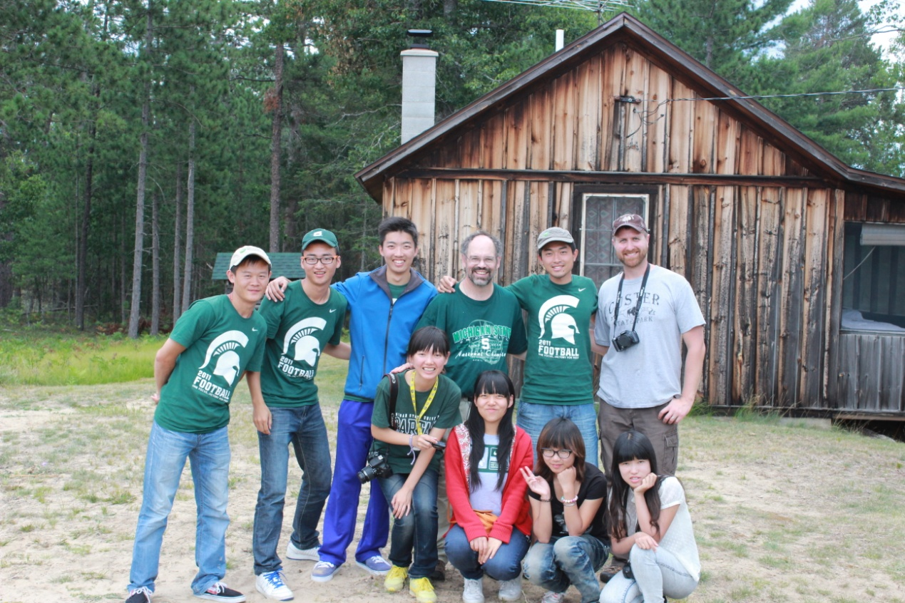
图七 试验基地和老师的合照

当然，我们还有各项文化活动。不仅丰富课余了生活，并且更多的了解了当地文化。

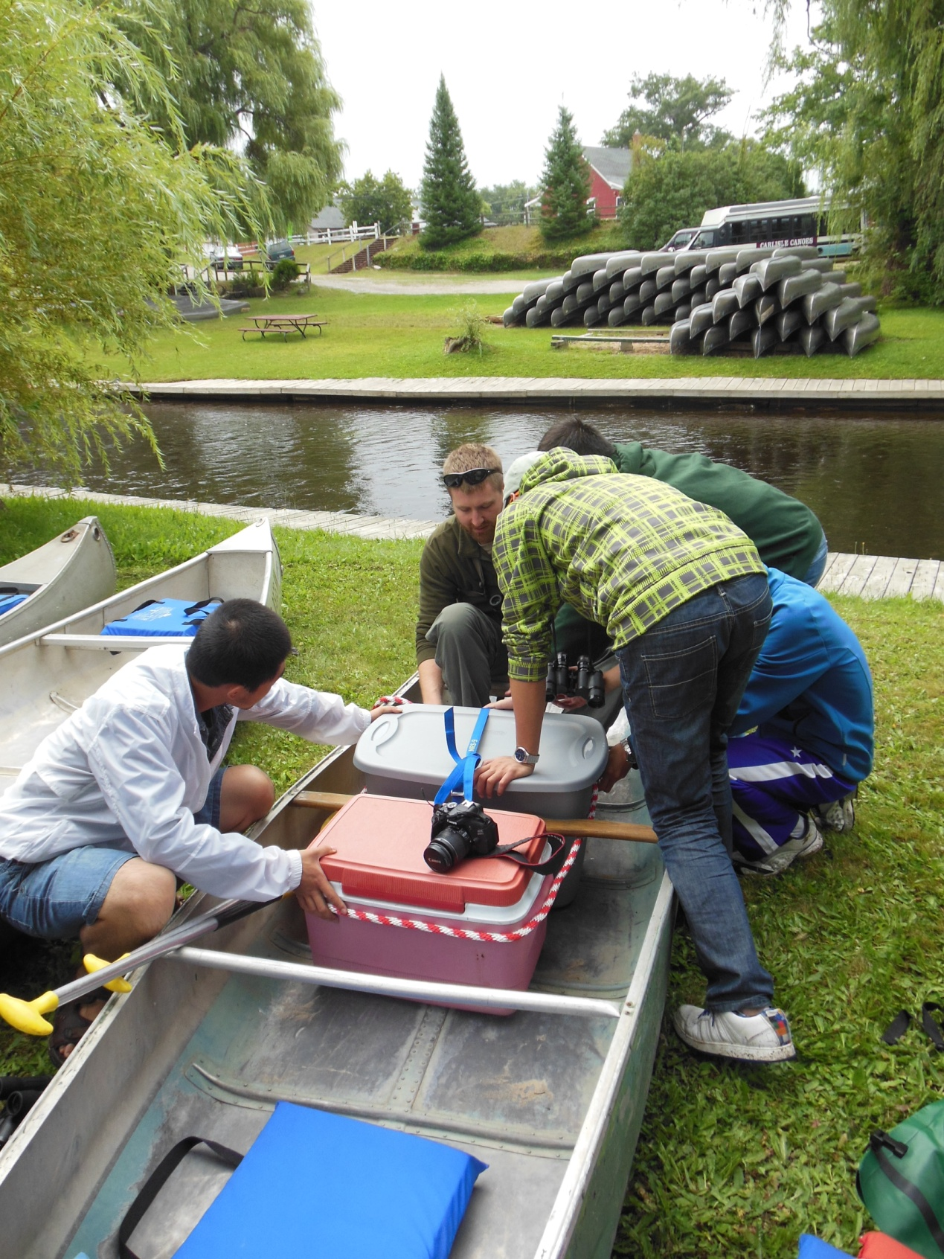
图八 划船漂流

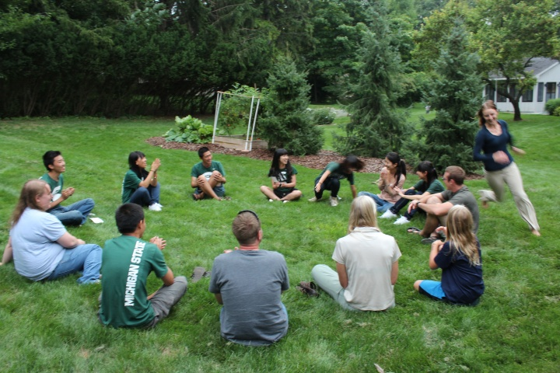
图九 和当地同学一起游戏

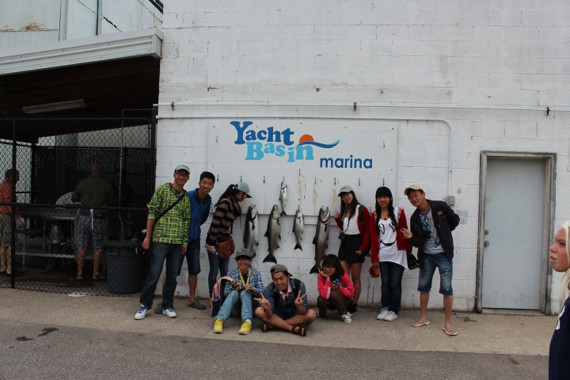
图十 密歇根湖捕鱼

最后，想说的是很感谢学校能提供这样一个很好的机会，可以让我们不断丰富经历和开拓眼界，并且感谢帮助我们完成这次实习的各位老师们。我想我会更加努力的学习，在学校百年校庆之际，我倍感荣幸并且真心祝福学校华诞百年。

